Practica DHCP

Packet Tracet

Contenido

Esquema general de la red del camping 1

Servidor DHCP 1

Servidor DNS 2

Servidor Web 2

Configuración wifi Wireless 3

Paquetes ARP, DCHP, DNS, ICMP 5

Paquetes DHCP 5

Paquetes ARP 7

Paquetes DNS 11

Paquetes TCP 12

HTTP 15

# Esquema general de la red del camping

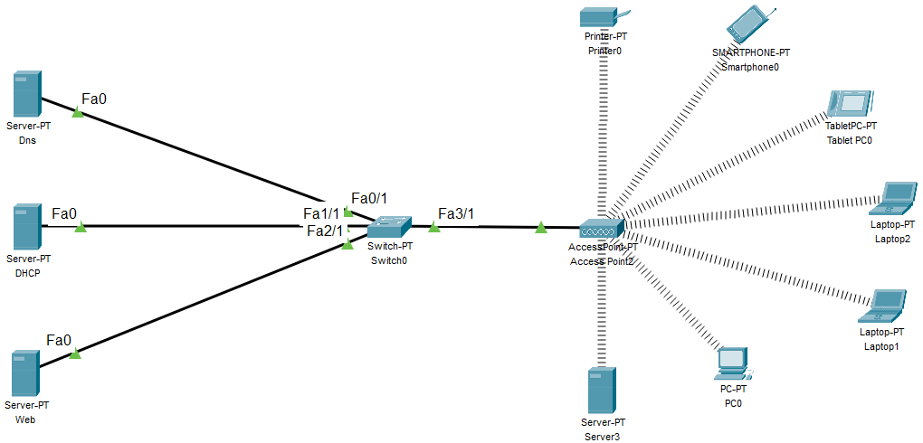

# Servidor DHCP

Esta es la configuración para el servidor dhcp. Pongo que comience a dar Ip’s desde la 192.168.1.10 ya que las anteriores me pueden hacer falta. Además, le meto la dirección del servidor DNS, para la resolución de nombres de dominio.

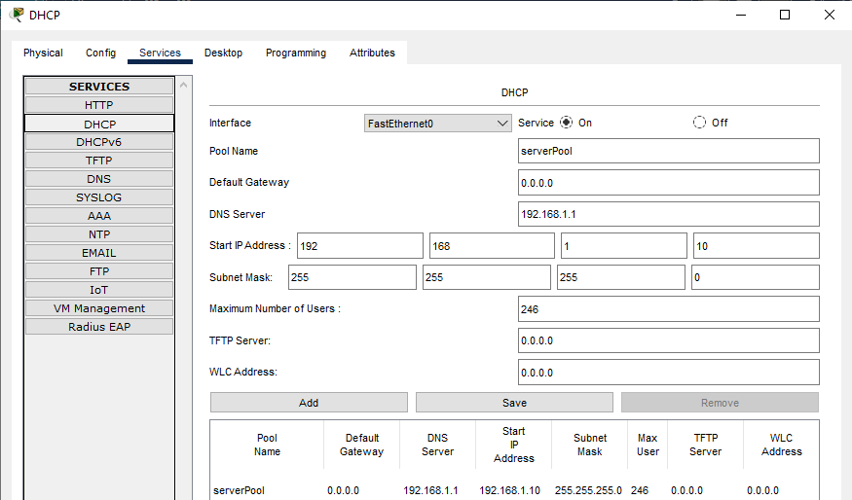

# Servidor DNS

Dentro del servidor DNS agrego la dirección del servidor WEB y como se llama el nombre de dominio.

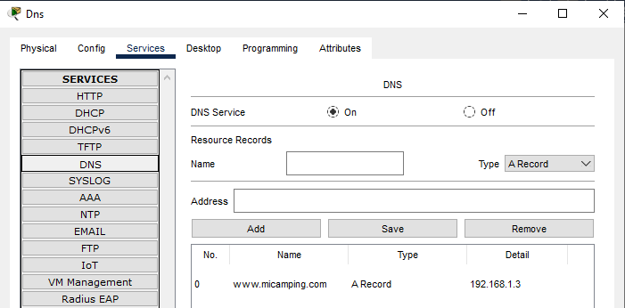

# Servidor Web

En el servidor Web añadimos las tres fotos que necesitamos, modificamos el index y lo guardamos.

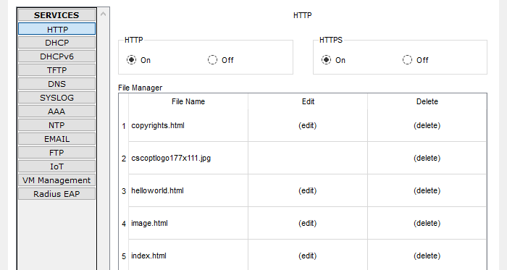

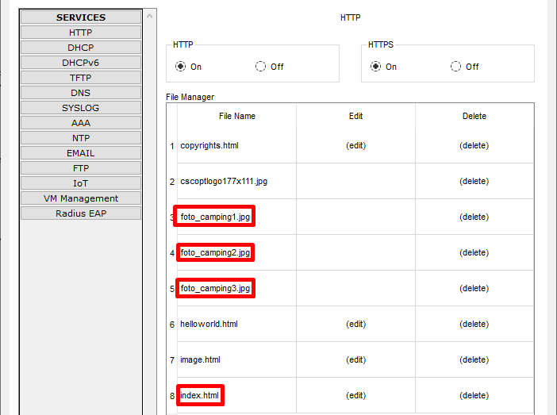

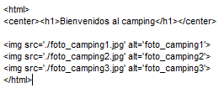

# Configuración wifi Wireless

Configuramos el dispositivo Wifi para que tenga una contraseña WPA2-AES.

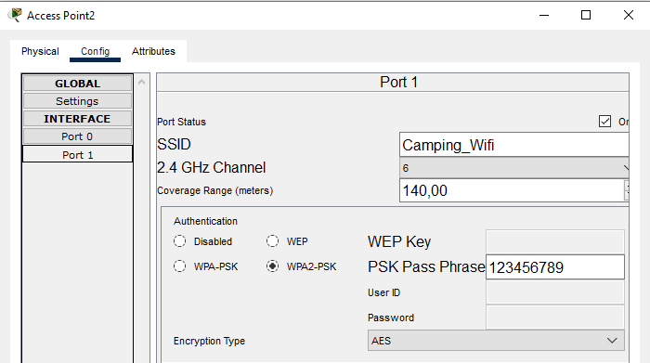

Para conectarse al router mediante wifi

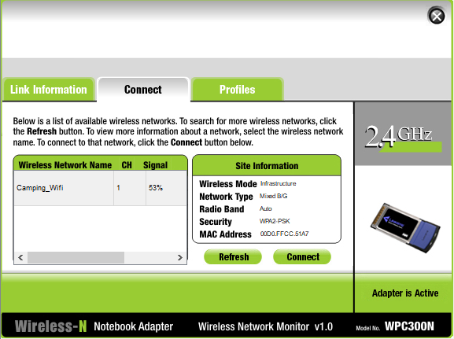

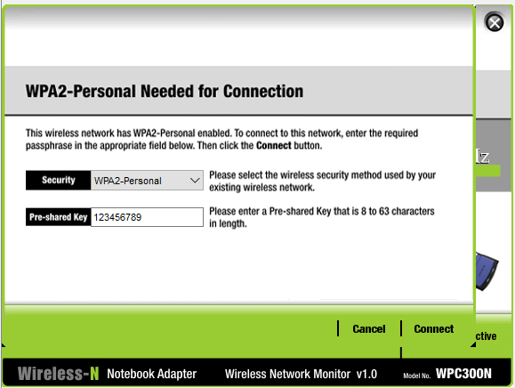

Otro tipo de conexión es:

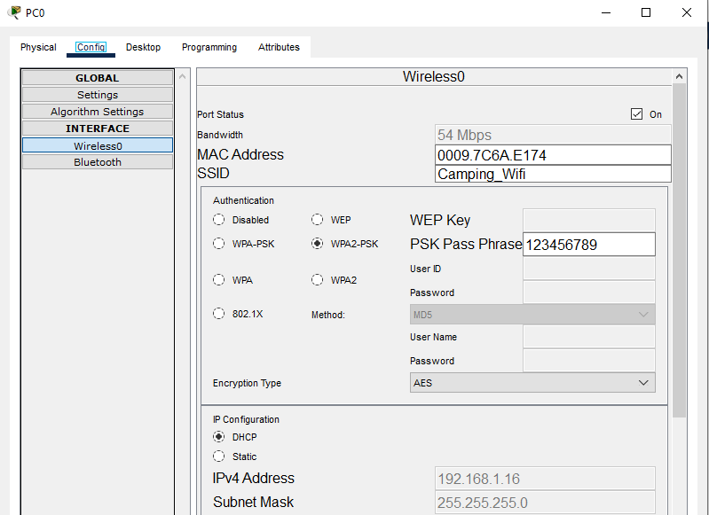

# Paquetes ARP, DCHP, DNS, ICMP

## Paquetes DHCP

Primero se crea un DHCP para que una vez el dispositivo se conecte a la red, esta la devuelva la dirección del dns y una dirección IP.

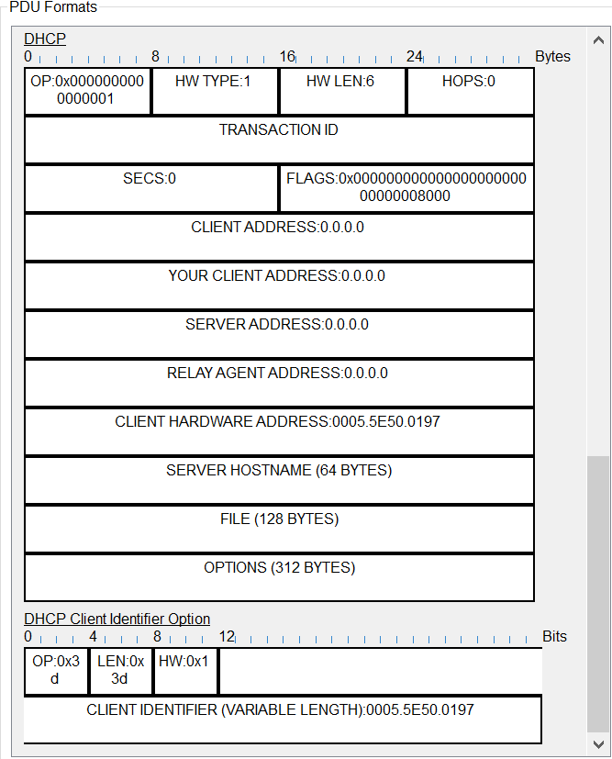

## Paquetes ARP

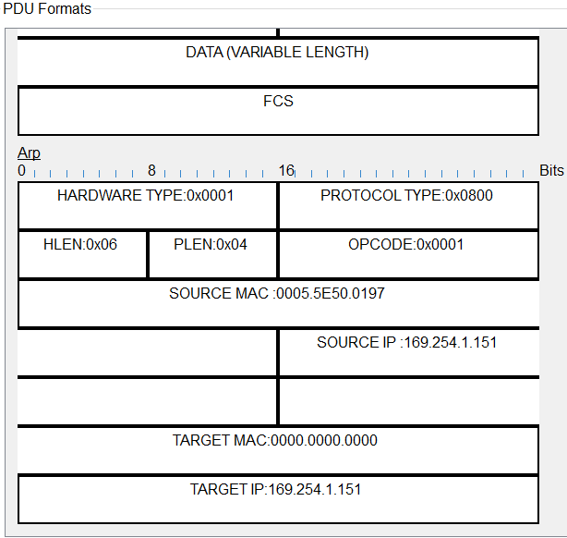

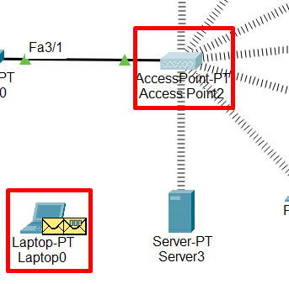

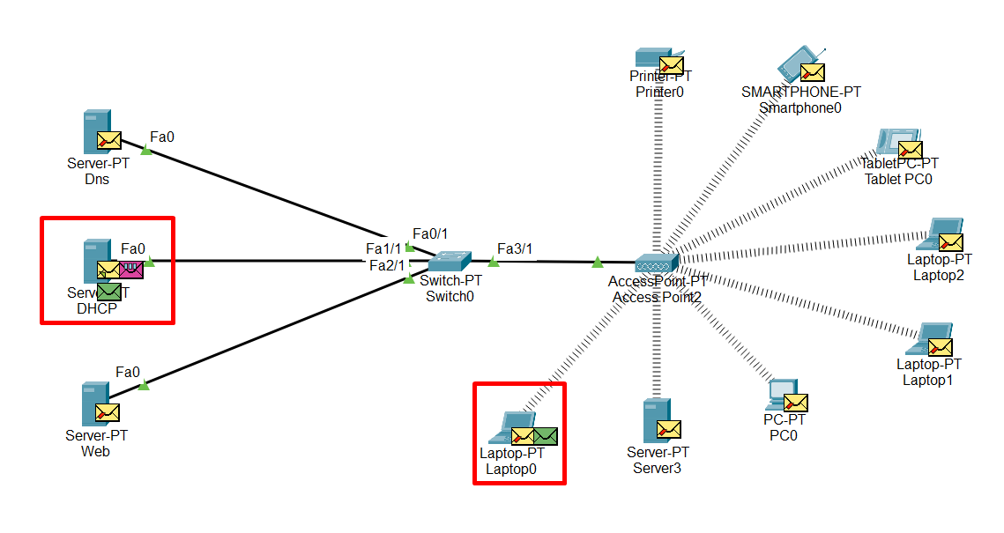

Vuelve a repetir todos los pasos anteriores y lo realiza con la dirección IP que nos ha dado nuestro servidor DHCP.

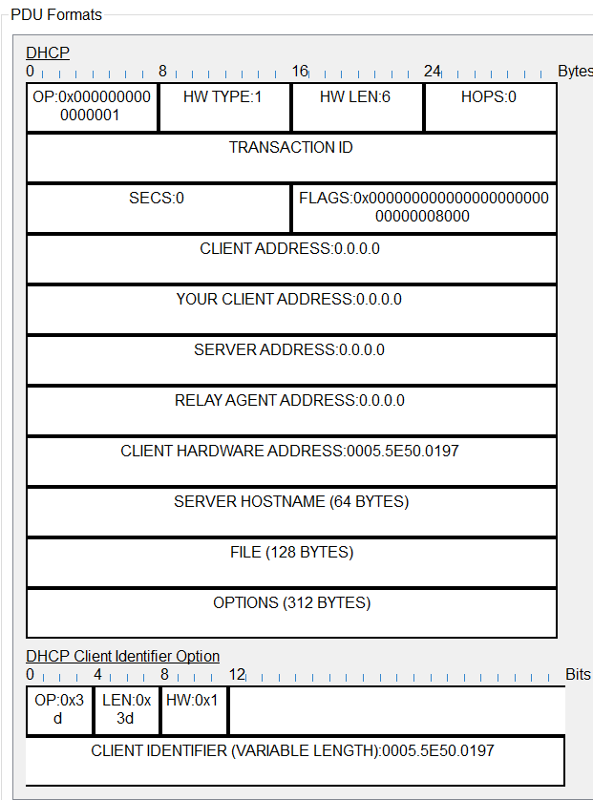

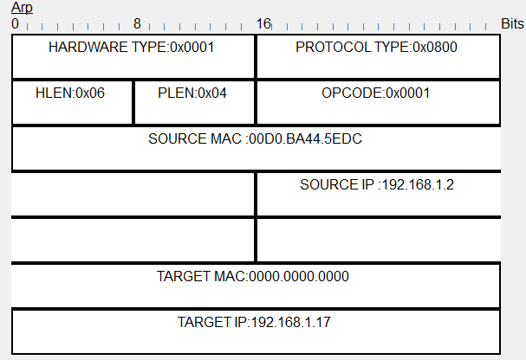

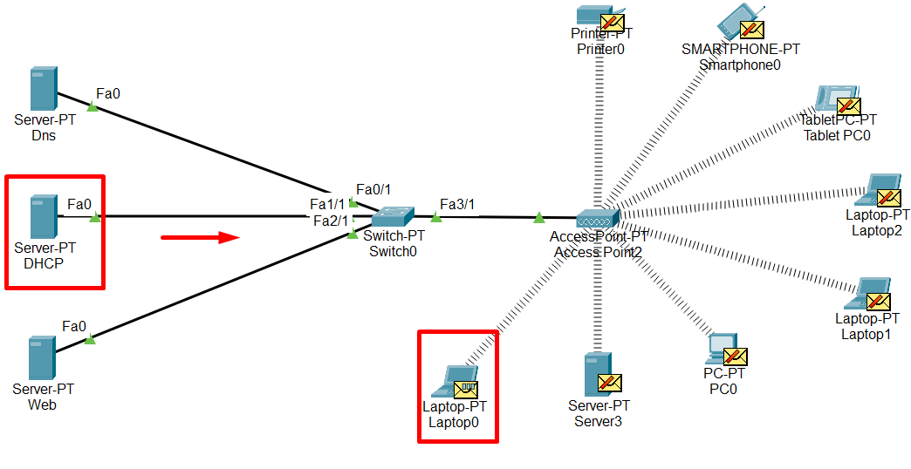

## Paquetes DNS

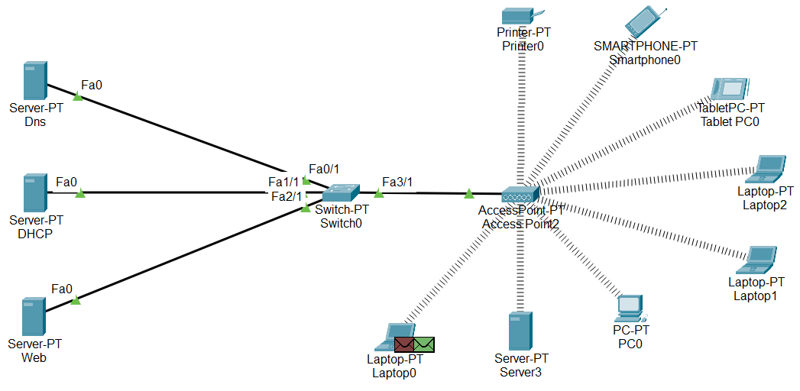

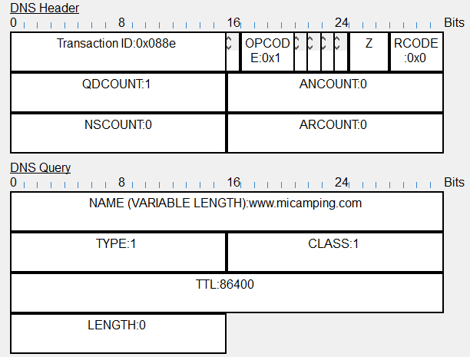

## Paquetes TCP

Estos paquetes son intercambiados entre el servidor web y el dispositivo que está solicitando la página web con las fotos. Se realiza el TCP handshake.

El **sequence number del TCP** es un valor numérico utilizado para identificar y rastrear los datos transmitidos en una conexión TCP y garantizar su entrega confiable.

El **ack number** indica el siguiente byte esperado después del último byte confirmado, recibido correctamente por el receptor.

El **lenght** es la longitud de la cabecera junto con los datos que va a enviar el paquete TCP.

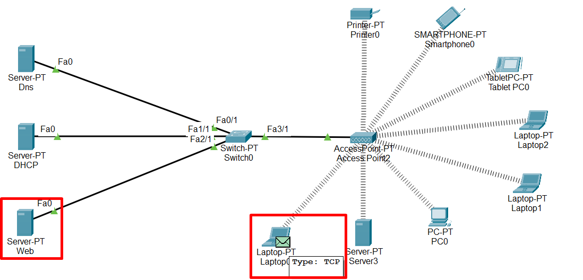

Paso 1: Solicitud de conexión (**SYN**)

El dispositivo emisor envía un mensaje SYN (Synchronize) al dispositivo receptor para iniciar la conexión. Este mensaje incluye un número de secuencia aleatorio generado por el emisor para identificar la conexión.

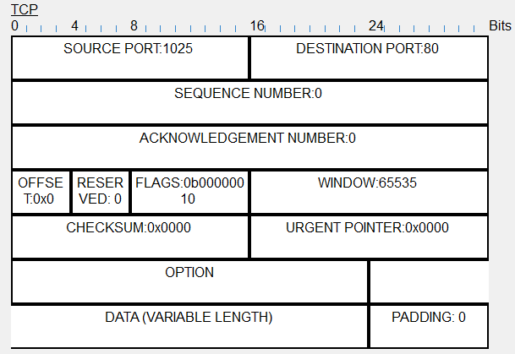

Paso 2: **Respuesta de conexión (SYN-ACK)**

Si el dispositivo receptor está disponible y dispuesto a aceptar la conexión, responderá con un mensaje SYN-ACK (Synchronize-Acknowledgment). Este mensaje incluye el mismo número de secuencia aleatorio que el mensaje SYN del emisor, pero también incluye un número de acuse de recibo (ACK) igual al número de secuencia del mensaje SYN más uno.

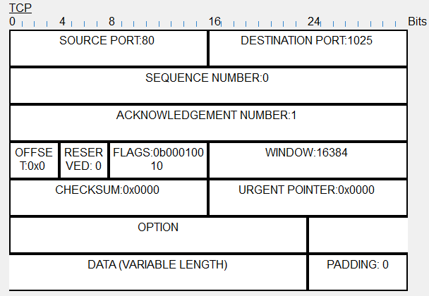

Paso 3: **Confirmación de conexión (ACK)**

Finalmente, el dispositivo emisor responde con un mensaje ACK para confirmar la conexión. Este mensaje incluye un número de acuse de recibo igual al número de secuencia del mensaje SYN-ACK del receptor más uno.

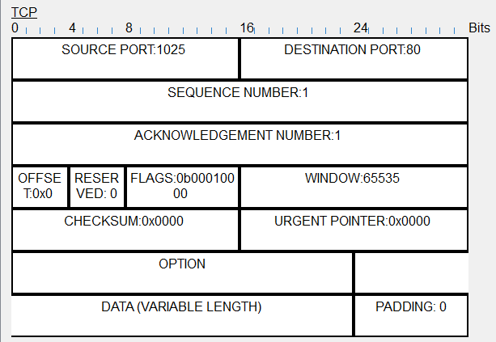

## HTTP

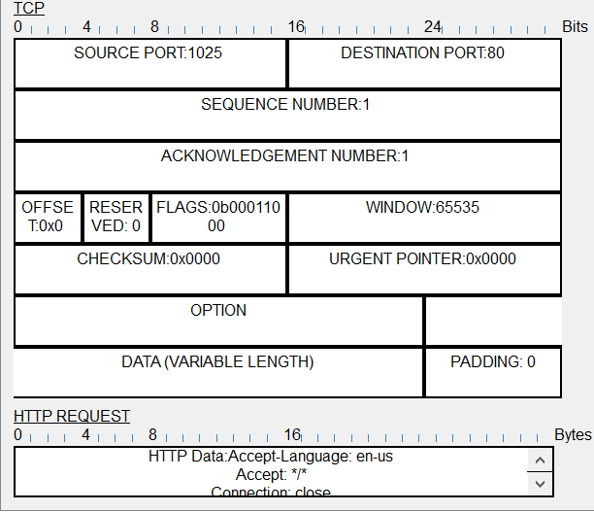

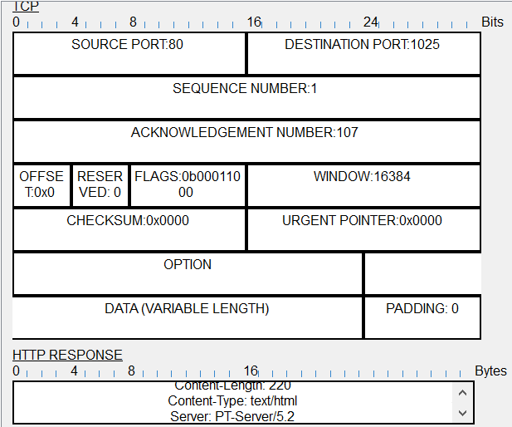

A partir de este punto se repiten estos mismos pasos para cada una de las fotos que hay en la página.

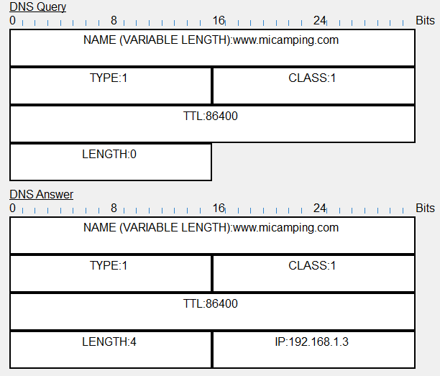

Vuelve a hacer otra vez el TCP handshake

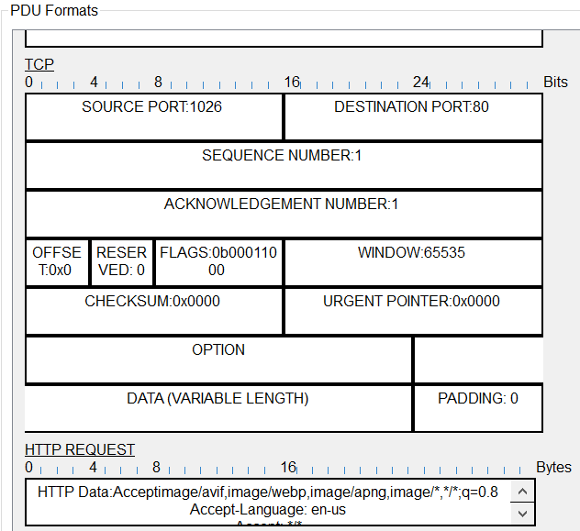

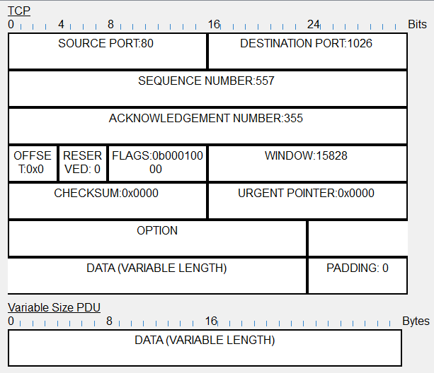

Al final, esta es la pagina que carga.

